CURIICU1-

uM

VITAE

. pratania

Windy N^"dJoraja tepa 'ar j^a tanggal 20 Januari 1998 di Tana y dl Batiga. Anak pertama

dari pasangan Va attu (ayah) ^ Dorkas

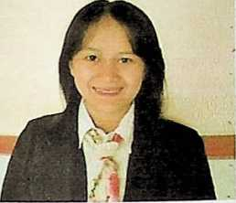

Liling (ibu) dan m6mi 'kl tlga °rang adik (Windra Dwi Sari, Wirman Triadi Dalame dan Wirjan Wijaya Dalame). Pertama-tama mendapatkan pendidikan non-formal lewat lingkungan keluarga dan masyarakat. Selain itu, penulis juga menempuh pendidikan formal di bangku sekolah. Masuk di bangku Sekolah Dasar No. 143 Inpres Tampo pada tahun 2004 hingga kelas V (lima) lalu melanjutkan ke Sekolah Dasar Negeri (SDN)162 Banga dan tamat pada tahun 2010. Tahun 2010 melanjutkan studi ke Sekolah Menengah Pertama Negeri (SMPN)2 Saluputti dan tamat pada tahun 2013. Pada tahun yang sama penulis melanjutkan pendidikan ke Sekolah Menengah Kejuruan (SMK) Kristen Makale dengan mengambil jurusan Rekayasa Perangkat Lunak (RPL) dan tamat tahun 2016. Pada tahun 2016 dengan tuntunan Tuhan serta dukungan dari orangtua, saudara dan pihak keluarga lainnya, penulis memilih untuk melanjutkan pendidikan ke jenjang Perguruan Tinggi di Sekolah Tinggi Agama Kristen Negeri (STAKN) Toraja yang kini menjadi Institut Agama Kristen Negeri (IAKN) Toraja dengan memilih jurusan Teologi Kristen, dan secara akademik terdaftar sebagai mahasiswa IAKN Toraja angkatan 2016.